Tillsynsbegäran – information om höga naturvärden och fridlysta arter i avverkningsanmälan A 23598-2025 i Aneby kommun
Denna tillsynsbegäran behandlar höga naturvärden i avverkningsanmälan A 23598-2025 i Aneby kommun som inkom 2025-05-15 och omfattar 1,9 ha.
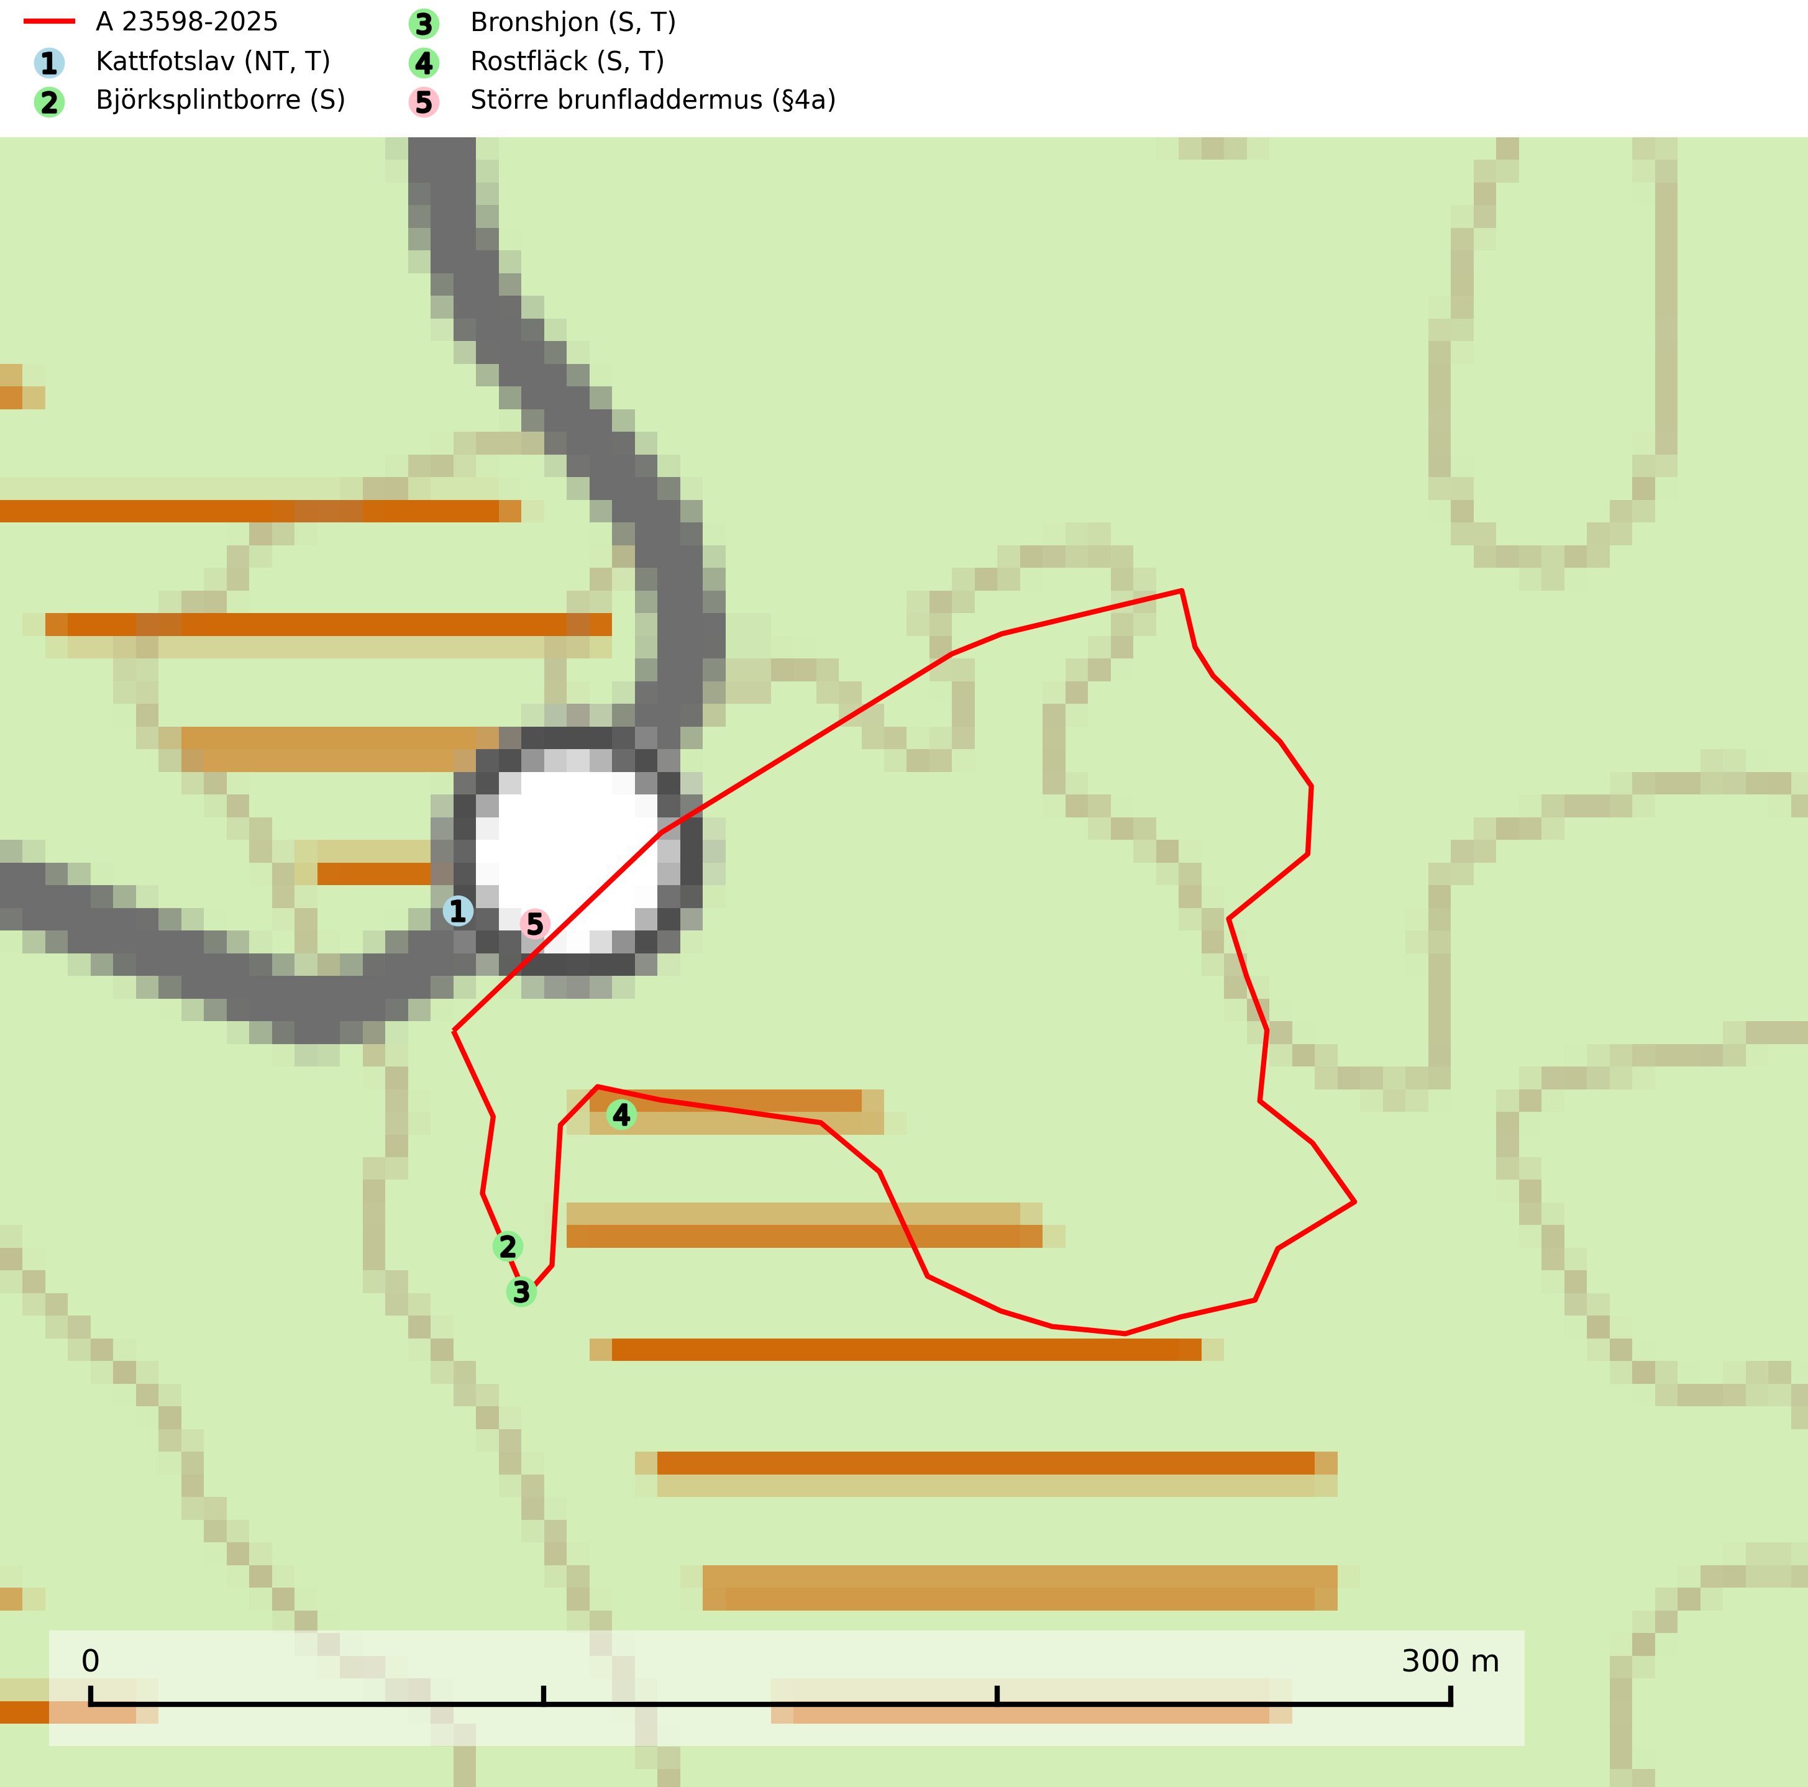
Figur 1. Fyndplatser för naturvårdsarter i och inom 19 meter från avverkningsanmälan. Markörer utan svart kant är placerade på fyndplatsen. Markörer med svart kant är placerade vid sidan av fyndplatsen har ett svart streck som visar fyndplatsens exakta position. Kartans mittpunktskoordinat är N 6412473, E 484162 i SWEREF 99 TM.
I och inom 19 meter från avverkningsanmälan finns fynd av 5 naturvårdsarter, varav 1 är rödlistad, 1 är fridlyst, 3 är typiska (T) och 3 är signalarter (S): kattfotslav (NT, T), björksplintborre (S), bronshjon (S, T), rostfläck (S, T) och större brunfladdermus (§4a). Se Figur 1.

Tillsynsbegäran
Vi begär härmed att Skogsstyrelsen fattar beslut enligt miljöbalken som säkerställer att skogens höga naturvärden bevaras samt att EU-lagstiftning efterlevs och att artskyddsbrott förhindras.
Vi önskar även ta del av de ställningstaganden och beslut som myndigheten meddelar till följd av aktuell avverkningsanmälan och föreningens inlaga (se 34 § förvaltningslagen).

Naturvårdsarter och fridlysta arter
Nedan följer beskrivningar av de naturvårdsarter och fridlysta arter som har sina livsmiljöer och växtplatser i den avverkningsanmälda skogen. De påträffade naturvårdsarterna är ett tydligt kvitto på att det rör sig om en skog med höga naturvärden.
Kattfotslav (NT) är en mycket god signalart i hela sitt svenska utbredningsområde och skogsbestånd med kattfotslav är alltid värdefulla ur naturvårdssynpunkt. Arten indikerar dels ett mikroklimat med konstant hög luftfuktighet, dels kontinuitet av äldre träd och god trädslutenhet. Trots att den är vanligare i sydvästra Sverige växer den enbart i skogsbestånd med höga naturvärden. Den är känslig för skogliga ingrepp som kan förändra lokal- och mikroklimat. Kattfotslav är typisk art för 9010 Taiga, 9160 Näringsrik ekskog och 9190 Näringsfattig ekskog (Nitare & Skogsstyrelsen, 2019; SLU Artdatabanken, 2026).
Björksplintborre är en skalbagge vars larvutveckling sker i bark på nyligen döda björkar, både stående träd och vindfällen. En prydlig rad med runda ventilationshål i barken ovanför modergången är synnerligen karaktäristiskt. Arten är knuten till lövrika blandskogar med en hög andel gamla träd, och starkt gynnad av naturliga störningar som torka, översvämningar, brand och stormfällningar. Talrika gnagspår kan tyda på biotoper med höga naturvärden, exempelvis för ovanliga hackspettar och andra, mer sällsynta vedinsekter. Larverna är omtyckt hackspettsföda (SLU Artdatabanken, 2025).
Bronshjon är en skalbagge vars larvutveckling sker under grov bark på stammar av döda eller döende barrträd, främst gran, i mindre omfattning tall. Arten är knuten till äldre, naturskogslik granskog med inslag av torkande träd. Bronshjon är typisk art för 9010 Taiga (SLU Artdatabanken, 2025).
Rostfläck signalerar framför allt höga naturvärden i östra Sverige samt norr om den naturliga norrlandsgränsen. Arten indikerar här skogsmiljöer som under lång tid haft ett konstant fuktigt mikroklimat. Rika förekomster i Norrland visar sannolikt på bestånd med långvarig kontinuitet av gamla träd. När laven påträffas i alkärr signalerar den höga naturvärden inom hela sitt utbredningsområde. Rostfläck är typisk art för 9190 Näringsfattig ekskog (Nitare & Skogsstyrelsen, 2019; SLU Artdatabanken, 2025).
Större brunfladdermus (§4a) omfattas av bilaga 4 EU:s art- och habitatdirektiv vilket innebär ett strikt skydd där arten och dess livsmiljöer ska bevaras. Den lever huvudsakligen i större skogsområden med gamla lövträdsbestånd, där den jagar i alla typer av öppna och halvöppna miljöer, ofta över stora sjöar och vattendrag, strandängar, betes- och slåttermarker. Under året utnyttjar fladdermössen många olika miljöer och ett effektivt bevarandearbete måste därför utgå från ett landskapsekologiskt perspektiv. Den viktigaste faktorn för om fladdermössen ska kunna leva i ett område är tillgången på föda i form av nattaktiva insekter. Ett bra hemområde måste erbjuda god födotillgång under hela aktivitetsperioden. Åtgärder som bevarar och gynnar en hög insektsproduktion är därför centrala. I ett varierat landskap med hög andel äldre lövträd, småvatten, sumpskogar, öppna våtmarker, ängar och betesmarker avlöser olika insektsgrupper varandra vilket gör att det hela tiden finns tillräckligt med föda. Gamla träd med grov bark, skador, håligheter eller döda delar bör lämnas och yngre träd (efterträdare) tillåtas finnas kvar och åldras för att säkra framtida förekomst av lämpliga yngelmiljöer. Övervintringsplatser måste skyddas effektivt från störningar (SLU Artdatabanken, 2024).

